Приложение № 1

к Регламенту проверки сведений

от физических лиц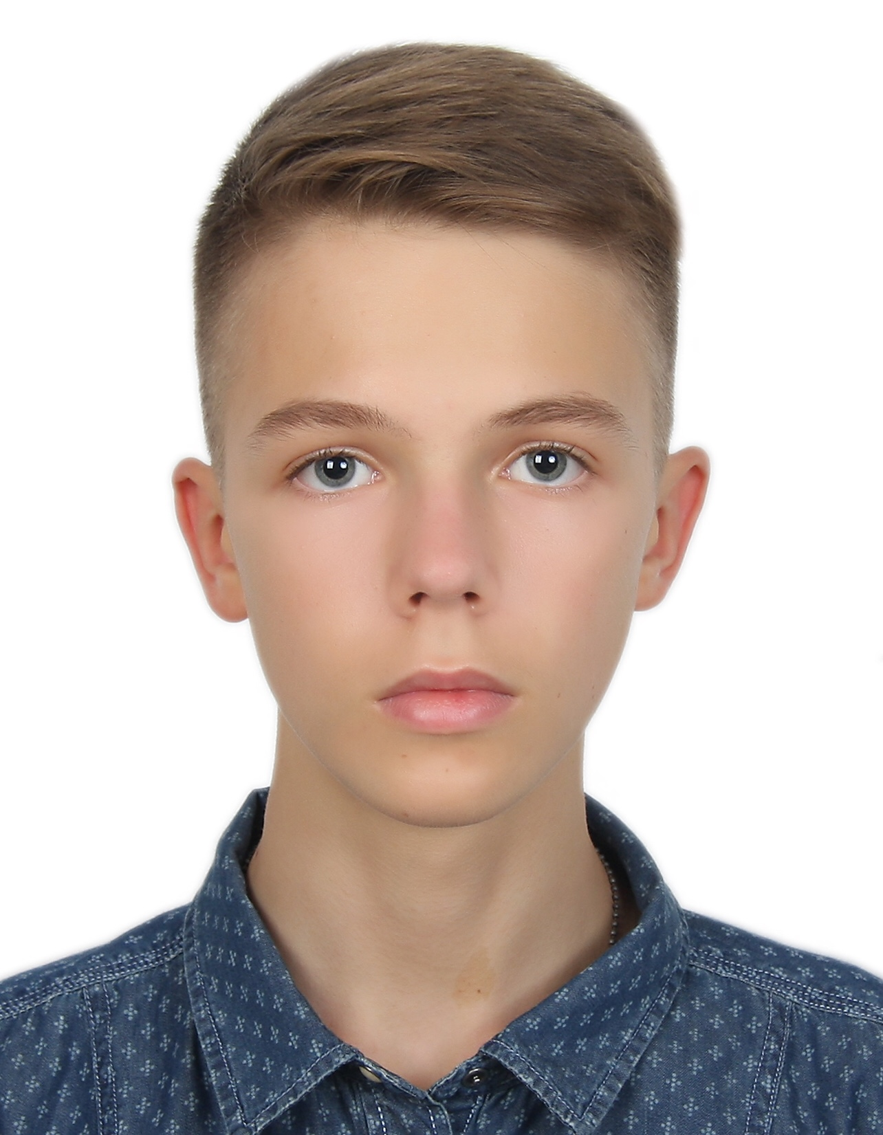

**АНКЕТА**

Место

для

фотографии

|  |  |  |  |  |
| --- | --- | --- | --- | --- |
| 1. | **Фамилия** | Корольков |  |  |
|  | **Имя** | Гордей |  |
|  | **Отчество** | Денисович |  |

|  |  |  |
| --- | --- | --- |
| 2. | Если изменяли фамилию, имя или отчество, то укажите их, а также когда, где и по какой причине изменяли | Не изменял |
| 3. | Дата и место рождения | 09.06.2005  Г. Москва |
| 4. | Гражданство (если изменяли, то укажите, когда и по какой причине, прежнее гражданство, если имеете гражданство другого государства - укажите) | Гражданство РФ |
| 5. | Образование (наименование учебного заведения, период и форма обучения, номер диплома, специальность, квалификация по диплому) | Основное общее  9 классов ГБОУ «Школа 17», Москва  Дата окончания 05.2021  В настоящий момент ученик 10 «А» класса той же школы |
| 6. | Ученая степень, ученое звание (дата присвоения, номер диплома) | Не имею |
| 7. | Какими иностранными языками владеете, уровень владения | Английский - уверенный (В2)  Немецкий - элементарный (А2) |
| 8. | Были ли Вы и Ваши близкие родственники судимы (когда и за что) | Не судимы |
| 9. | Были ли Вы за границей (когда, где и с какой целью) | Тайланд (туризм) – 02.2019, 02-03.2017, 03.2014, 03.2013, 03-04.2012, 03.2015  ЕЭС (туризм) – 07.2018, 07.2011, 07.2017, 01.2015, 04-05.2016, 08.2016, 04-05.2013, 07-08.2013, 12.2012-01.2013, 10-11.2012, 04-05.2012, 07-08.2012, 03.2011  Турция (туризм) – 05.2018  Шри-Ланка (туризм) – 11.2015  Черногория (туризм) – 07-08.2012 |
| 10. | Есть ли среди Ваших близких родственников, которые в настоящее время работают либо ранее работали в АО «Гринатом» (ФИО, должность) | Нет |

11. Выполняемая работа с начала трудовой деятельности (включая военную службу, работу по совместительству, предпринимательскую деятельность и т.п.)

При заполнении данного пункта именование организации указывается полностью, военная служба указывается с наименованием должности и номера воинской части.

|  |  |  |  |
| --- | --- | --- | --- |
| Месяц и год | | Наименование организации, занимаемая должность | Адрес организации (в т.ч. за границей) |
| Приема на работу | Увольнения |
|  |  | Ранее не работал |  |
|  |  |  |  |
|  |  |  |  |
|  |  |  |  |

|  |  |
| --- | --- |
| 12. | Ваши родственники: жена, муж, дети, отец, мать, братья, сестры. Если родственники изменяли фамилию, имя, отчество, то необходимо указать их прежние фамилию, имя, отчество |

|  |  |  |  |  |
| --- | --- | --- | --- | --- |
| Степень родства | Фамилия, имя, отчество | Дата и место рождения, гражданство | Место работы (наименование организации, занимаемая должность | Адрес места жительства |
| Отец | Корольков Денис Владимирович | 29.08.1972  г. Москва  Гражданин РФ | ООО "Корпорация Леса" Генеральный директор | г. Москва, поселение Михайлово-Ярцевское, учетный квартал 126, владение 106, стр. 1 |
| Мать | Королькова (Волкова) Татьяна Николаевна | 08.02.1972  г. Москва  Гражданка РФ | Не работает | г. Москва, поселение Михайлово-Ярцевское, учетный квартал 126, владение 106, стр. 1 |
| Сестра | Королькова  Анастасия Денисовна | 06.07.1998  г. Москва  Гражданка РФ | Самозанятая | Г. Москва  2-ой Мосфильмовский пер. д.21, кв.199 |
|  |  |  |  |  |
|  |  |  |  |  |
|  |  |  |  |  |
|  |  |  |  |  |
|  |  |  |  |  |
|  |  |  |  |  |
|  |  |  |  |  |

13. Имеются ли у Вас близкие родственники, постоянно проживающие за границей (укажите фамилию, имя, отчество, степень родства, место и период проживания за границей)

|  |
| --- |
| Близких родственников, проживающих за границей – нет |

14. Имеете ли Вы заграничный паспорт (номер, серия, кем и когда выдан)

|  |
| --- |
| Имею, № 76 2692606 выдан МВД 77608, 03.03.2020 |
|  |

15. Отношение к воинской обязанности и воинское звание

|  |
| --- |
| Годен к воинской службе с незначительными ограничениями, приписное свидетельство |
| МА № 5111426 |

16. Адрес и дата постоянной регистрации (в соответствии с паспортом)

|  |
| --- |
| г. Москва, 2-ой Мосфильмовский пер. д.21, кв.199 |
|  |

17. Паспорт (номер, серия, кем и когда выдан)

|  |
| --- |
| 45 19 236854, выдан 01.07.2019 ГУ МВД РОССИИ ПО Г. МОСКВЕ |
|  |

18. Номер страхового свидетельства обязательного пенсионного страхования

|  |
| --- |
| 189-383-358 31 |

19. ИНН

|  |
| --- |
| [772024489564](tel:772024489564) |

20. Адрес фактического проживания

|  |
| --- |
| г. Москва, поселение Михайлово-Ярцевское, учетный квартал 126, владение 106, стр. 1 |
|  |

21. Номер контактного телефона

|  |
| --- |
| +79260934583 |

22. Адрес электронной почты

|  |
| --- |
| gordkor05@icloud.com |

23. Являетесь ли Вы индивидуальным предпринимателем, учредителем/руководителем юридического лица (или являлись когда-либо)? Если да, то укажите наименование, ИНН.

|  |
| --- |
| Не являюсь |
|  |

24. Участвуете ли Вы в настоящее время в судебном процессе?

|  |
| --- |
| Не участвую |

25. Являлись ли Вы участником судопроизводства по уголовным делам в качестве подозреваемого или свидетеля? Если ответ ДА, то в каком году и по какой статье?

|  |
| --- |
| Не являлся |
|  |

26. Состоите ли Вы на учете в психоневрологическом и наркологическом диспансере? Если ответ ДА, то в каком году, и по какой причине?

|  |
| --- |
| Не состою |

27. Имеете ли Вы какие-либо просроченные обязательства перед кредитными или иными организациями?

|  |
| --- |
| Не имею |

28. Укажите рекомендателей – фамилия, имя, отчество, место работы и должность, контактный телефон (Рекомендателями могут быть Ваш руководитель, деловые партнеры, сотрудники нашей организации)

|  |
| --- |
| Не имею |
|  |
|  |

29. Замещали ли Вы ранее должности, относящиеся к государственной/муниципальной службе? В случае положительного ответа укажите какие, где и когда

|  |
| --- |
| Не замещал |
|  |

30. Прошло ли менее двух лет со дня увольнения с государственной/муниципальной службы? В случае отрицательного ответа укажите даты увольнений

|  |
| --- |
| Не занимал должности |

31. Находятся ли должности в Перечне, установленном нормативными правовыми актами РФ (в случае замещения государственной/муниципальной службы)

|  |
| --- |
| Не занимал должности |

32. Когда Вы готовы приступить к работе?

|  |
| --- |
| Незамедлительно |
|  |

Принятие к рассмотрению Анкеты не означает возникновения у АО «Гринатом» обязательства о трудоустройстве.

**Согласие на обработку персональных данных**:

Я выражаю согласие акционерному обществу «Гринатом» (АО «Гринатом», адрес регистрации: 119017, г.Москва, ул.Большая Ордынка, д.24; почтовый адрес: 115533, г.Москва, 1-й Нагатинский проезд, д.10, стр.1) на обработку персональных данных с целью принятия решения о возможности трудоустройства либо об отказе в трудоустройстве.

Выражаю согласие на получение персональных данных с предыдущих мест работы и из источников данных в сети Интернет, а также их дальнейшее использование для целей подтверждения моих деловых качеств и компетенций.

Перечень действий с персональными данными, на совершение которых дается согласие: сбор, запись, систематизация, накопления, хранение, уточнение (обновление, изменение), извлечение, использование, обезличивание, блокирование, уничтожение.

Передача персональных данных третьим лицам, не являющихся сотрудниками оператора, возможна только при получении моего дополнительного письменного согласия.

Способ обработки персональных данных: смешанная обработка персональных данных (автоматизированный и неавтоматизированный способы одновременно).

Согласие на обработку персональных данных действительно на период принятия решения о возможности трудоустройства либо об отказе в трудоустройстве.

В случае принятия решения о трудоустройстве даю согласие на хранение настоящей Анкеты в составе личного дела работника и информационных системах АО «Гринатом».

В случае отказа в трудоустройстве даю согласие на хранение настоящей Анкеты в целях разрешения внутриорганизационных спорных вопросов на срок до 3-х (трех) месяцев. По истечении указанного срока, персональные данные подлежат уничтожению.

Согласие на обработку персональных данных может быть отозвано мной путем предоставления в АО «Гринатом» письменного заявления на отзыв данного согласия.

ИзображениеРисунок 1

|  |  |  |  |  |
| --- | --- | --- | --- | --- |
| 26.04.2022 |  |  |  | Корольков Г.Д |
| (дата заполнения) |  | (подпись) |  | (фамилия, инициалы) |